L’Etat signalétique des services publics est à demander à votre bureau du personnel
En envoyant ce document par mail

L’agent qui souhaite s’inscrire à un concours ouvert pour le compte des HCL doit demander au Bureau du personnel de son site, un état signalétique des services publics rempli et signé par l'autorité investie du pouvoir de nomination. Celui-ci sera joint impérativement au dossier de candidature du concours.
Nom du candidat | Site :
Consignes pour les BP : Requête dans ARHPEGE selon modèle ci dessous :

1 –CARRIERE
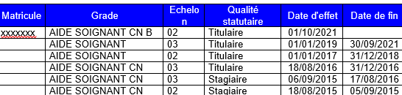
2 -SITUATION AFFECTATION
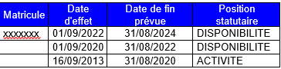
3 – AFFECTATION
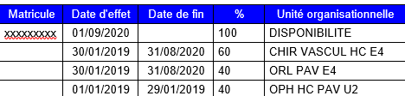

Date : Signature DRH + tampon

